РОCСИЯ
Мценский завод
подъемных машин и оборудования
«МЗПО»

ПОДМЕТАЛЬНО-УБОРОЧНАЯ
МАШИНА ПУМ-77.3

РУКОВОДСТВО ПО ЭКСПЛУАТАЦИИ ПУМ-77.3.00.00.000 РЭ

г. Мценск
2014г.

Содержание
- Назначение……………………………………………………………………….3
- Технические данные……………………………………………………………..5
- Состав, устройство и работа машины………………………………………….7
- Устройство и работа составных частей машины………………………...…....9
- Контрольно – измерительные приборы, инструменты и принадлежности…19
- Маркировка и упаковка………………………………………………………...19
- Общие указания по эксплуатации……………………………………………..20
- Указание мер безопасности…………………………………………………….20
- Подготовка к работе, измерение параметров, регулирование и
проверка технического состояния……………………..………………………21
- Порядок работы…………………………………………………………………23
- Техническое обслуживание…………………………………………………….25
- Возможные неисправности и способы их устранения……………………….32
- Правила хранения, консервация……………………………………………….34
- Транспортирование……………………………………………………………..34
Приложение А Условное обозначение органов управления………..…………...35
Приложение Б Схема строповки машины…………………………….………......36
Приложение В Схема установки машины на железнодорожную платформу….37

Руководство по эксплуатации (РЭ) предназначено для изучения изделия и содержит описание устройства и принципа действия подметально-уборочной машины ПУМ-77.3 (далее машины), ее технические характеристики, а также сведения, необходимые для правильной ее эксплуатации (использования, транспортирования, хранения и технического обслуживания) и поддержания ее в постоянной готовности к работе.
РЭ предназначено для лиц, связанных с эксплуатацией и обслуживанием.
Надежная работа и полное использование технических возможностей машины обеспечивается при условии правильной эксплуатации и своевременном проведении технического обслуживания, поэтому прежде чем приступить к работе с машиной следует внимательно изучить настоящее РЭ и точно выполнять данные в нем указания и рекомендации.
Дополнительно к данному РЭ следует пользоваться следующими
документами:
руководством по эксплуатации шасси КамАЗ-43253;
паспортами на комплектующие изделия
Изготовитель оставляет за собой право вносить изменения и усовершенствования в конструкцию машины без отражения их в настоящем издании.
1. Назначение
Машина предназначена для механизированной уборки прилотковых участков и проезжей части городских дорог и площадей, имеющих асфальтобетонное и цементно-бетонное покрытие, с самозабором смета в бункер, а также для транспортирования собранного смета к местам свалок и механизированной его разгрузки.
Подметание производится с увлажнением дорожного покрытия, поэтому машина должна работать при температуре окружающего воздуха от + 1 до +40ºС. При использовании в системе увлажнения незамерзающей жидкости допускается эксплуатация машины при отрицательных температурах.
Общий вид машины представлен на Рис.1.

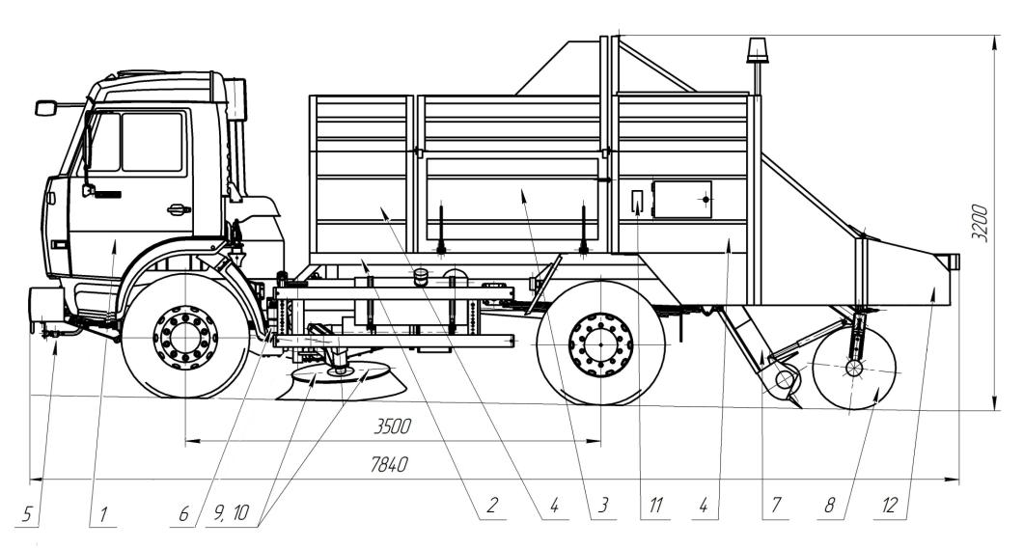

Рисунок 1. Общий вид машины.

1 – шасси; 2 – надрамник; 3 – бункер; 4 – окузовка; 5 – система водяная (увлажнения);
6 – трансмиссия; 7 – транспортер; 8 – центральная щетка;
9,10-лотковые щетки; 11 – пульт управления бункера; 12 – кожух центральной щетки.

2. Технические данные

2.1. Основные параметры и размеры
Основные параметры и размеры сведены в Таблицу 1.
Таблица 1

Наименование параметра
Модель и наименование шасси | КамАЗ-43253
Номинальная мощность двигателя, КВт (л.с.) | 133(180)
Техническая (расчетная) производительность (при скорости 16,5 км/ч), м²/ч | 46200
Масса загружаемого смета, кг | 4000
Полная масса машины, кг  (масса снаряженной машины со сметом и водителем) | 12100
Нагрузка на дорогу от полной массы машины:  через шины колес передней оси, кн (кг с)  через шины колес заднего моста, кн (кг с) | 3920  8180
Масса спецоборудования, кг | 2650
Ширина рабочей зоны уборки, м  при работе:  центральной щеткой  центральной и одной лотковой щетками  центральной и двумя лотковыми щетками | 1,9  2,35  2,8
Вылет лотковой щетки в рабочем положении, м | 0,4
Вместимость бака для технологической воды, м³, не менее | 1,0
Вместимость бункера технологическая, м³ | 3,8
Габаритные размеры, мм:  длина  ширина  высота | 7840  2500  3150
Наименьший дорожный просвет в транспортном положении под транспортером, мм. | 500
Углы свесов в транспортном положении:  - передний, град  - задний, град | 25°  14°
Внешний габаритный радиус поворота, м | 10,0
Максимальная загрязненность, убираемой поверхности, г/м² | 250
Рабочая скорость (при частоте вращения коленчатого вала двигателя 1600 и 2100):  - у лотка  - по осевой | 6…7,8  12,7…16,5
Удельный расход воды, дм³/м² | 0,04
Ресурс, ч | 6300
Уровень внешнего звука, дБА  * Остальные эргономические показатели не превышают предельной нормы | 85*

2.2. Рабочие органы

Центральная щетка цилиндрическая с горизонтальной осью вращения,
привод механический.

Лотковая щетка торцевая с вертикальной
осью вращения, привод гидравлический.
Количество лотковых щеток – 2 шт.

Транспортер скребковый, с центрально расположенной втулочно-
роликовой цепью; привод – гидромеханический;
Бункер сварной, вместимостью 3,8 м³ с самосвальной боковой
разгрузкой на левую сторону; угол опрокидывания 60°.

Система увлажнения форсунки с нерегулируемым расходом;
насос нагнетания воды; бак для воды вместимостью
1000л;

Трансмиссия коробка отбора мощности (КОМ) механическая,
одноступенчатая с раздельным включением
двух насосов, с пневмоуправлением,
смазка общая с КПП шасси;

Редуктор привода механический, конический, одноступенчатый, с
транспортера отбором мощности на привод транспортера и
центральной щетки;

Цепной редуктор открытого типа, одноступенчатый.

Гидравлическая Маслобак емкостью 150л;
система Шесть гидроцилиндров;
спецоборудования Три гидромотора;
Гидроаппаратура управления
Рабочая жидкость – масло
МГ-30, МГЕ-46В ТУ38.00.1347-83

Электрооборудование Рабочее напряжение 24В;
Пульт в кабине водителя,
Кнопочный пульт управления бункером,
Электрошкаф, расположенный за дверцей
правой передней окузовки

Заправочные емкости Маслобак 150л;
Редуктор конический 1,3л;
КПП и КОМ 7,0л.

3. Состав, устройство и работа машины

3.1. Состав машины

Основные составные части машины представлены в Таблице 2.

Таблица 2.

Поз. на Рис.1 | Наименование | Кол.
1 | Шасси | 1
2 | Надрамник | 1
3 | Бункер | 1
4 | Окузовка | 1
5 | Система водяная (увлажнения) | 1
6  7 | Трансмиссия  Транспортер | 1
8 | Центральная щетка | 1
9,10 | Лотковые щетки | 2
- | Гидросистема | 1
11  12  - | Электрооборудование  Кожух центральной щетки  Пневмосистема | 1  1  1

3.2 Устройство машины

Машина (Рис.1)механического подметания с увлажнением дорожного покрытия. Спецоборудование включает в себя бункер 3, систему водяную 5, трансмиссию 6, транспортер 7, центральную щетку 8, две лотковые щетки 9 и 10, гидросистему, пневмосистему, электрооборудование 11.
Спецоборудование смонтировано на надрамнике 2, жестко закрепленном на раме шасси 1 болтами. На надрамнике установлен водяной бак, маслобак, блок гидравлический, бункер для смета с механизмом подъема, транспортер с гидроцилиндром подъема его в транспортное положение и гидроцилиндром отвода транспортера из зоны опрокидывания бункера, а также центральная щетка.
Спецоборудование машины закрыто окузовкой 4. Бункер имеет открывающуюся дверь для разгрузки с левой стороны, которая снабжена упором для фиксации в поднятом положении. Бункер оснащен упором для предотвращения самопроизвольного опускания. Сзади машины имеется откидной кожух 12 для обеспечения доступа к центральной щетке, нижней части транспортера и к шнекам. Кожух откидывается вручную. В транспортном положении кожух запирается замками.

3.3. Работа машины

Машина производит подметание дорожного покрытия с забором смета в бункер и его механизированной разгрузкой.
Подметание производится с предварительным увлажнением дорожного покрытия лотковыми щетками и центральной щеткой .
Лотковые щетки при движении машины выметают смет из лотка к середине, под машину, в зону работы центральной щетки, которая забрасывает смет в приемную шнековую часть транспортера. Две части шнека с правой и левой спиралью перемещают смет по желобу к середине, где он подхватывается скребками транспортера, перемещается вверх и забрасывается в бункер.
В зависимости от засоренности участка подметание может производится на первой или второй передачах. Чем больше засоренность, тем меньше должна быть рабочая скорость.
При полном заполнении бункера производится его разгрузка. Разгрузка производится самосвальным способом на левую сторону, при помощи гидроцилиндров, через дверь бункера. Перед разгрузкой бункера, открываются запоры двери бункера вручную. Управление разгрузкой мусора из бункера производится пультом управления бункером. Возможна выгрузка бункера из кабины водителя.
Управление всеми остальными рабочими органами дистанционное, из кабины водителя, при помощи пульта в кабине шасси.
При транспортных переездах лотковые щетки поднимаются и «поджимаются» в габарит машины, а также поднимаются транспортер с центральной щеткой.
Подъем рабочих органов в транспортное положение и опускание
их в рабочее положение осуществляется гидроцилиндрами с управлением от гидрораспределителей с электрическим управлением. Электрическая схема машины представлена на Рис.3.
Гидрораспределители смонтированы на гидравлическом блоке.
Гидравлическая схема машины представлена на Рис.4.
Управление гидрораспределителями осуществляется с пульта, расположенного в кабине водителя.
Отбор мощности от двигателя базового шасси на привод рабочих органов осуществляется посредством коробки отбора мощности, прифланцованной со стороны лючка к картеру коробки передач автомобиля.
Коробка отбора мощности имеет вал отбора, на котором крепятся два насоса гидравлического привода. Масляные насосы обеспечивают работу гидромоторов привода лотковых щеток, центральной щетки, транспортера и перемещение всех рабочих органов.
Привод рабочих органов машины осуществляется по двум кинематическим цепям. Одна и другая гидравлическая.
Первая используется для привода транспортера и центральной щетки; вторая - для привода лотковых щеток, разгрузки бункера и перемещения рабочих органов.
Кинематическая связь гидромотора с коническим редуктором, ведущей звездочки транспортера и центральной щетки осуществлена карданным валом.
Нижняя звездочка транспортера является ведущим элементом для привода шнека, верхняя-ведомая звездочка является натяжной для цепи транспортера.
Водяной насос обеспечивает работу системы увлажнения.
Кинематическая схема машины представлена на Рис.2.

.
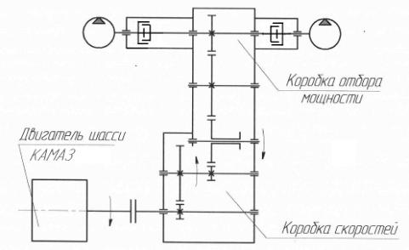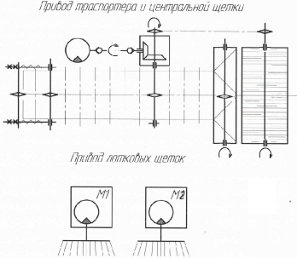

Рисунок 2 Кинематическая схема

4.Устройство и работа составных частей машины

4.1 Шасси.

Шасси представляет собой доработанное шасси КамАЗ-43253, у которого уменьшено базовое расстояние до 3500мм., заменен топливный бак, перенес ящик с АКБ, укорочена рама автомобиля и снята задняя поперечина.

4.2. Бункер

Бункер (поз.3.Рис.1)-сварной конструкции, установлен на надрамнике. Со стороны транспортера имеется проем, через который происходит загрузка смета в бункер. С правой стороны у бункера имеется люк для визуального наблюдения за полнотой его заполнения, а с левой стороны – дверца бункера с ручными запорами для разгрузки.
Разгрузка производится самосвальным способом на левую сторону при помощи гидроцилиндров. Пульт управления разгрузкой бункера находится внутри окузовки, слева за бункером. С пульта производится подъем (выгрузка) бункера с предварительным (автоматическим) отводом рамки транспортера, опускание бункера, опускание рамки транспортера. Разгрузка может осуществляться из кабины.
ВНИМАНИЕ: перед подъемом (выгрузкой) бункера необходимо вручную открыть запоры дверцы бункера. Транспортер и центральная щетка должны находиться в рабочем (опущенном) положении.

4.3. Электрооборудование

Электрическая схема машины представлена на Рис.3.
Электрооборудование предназначено для подачи электрических сигналов к гидрораспределителям рабочих органов машины, водяному насосу, а также для обеспечения безопасности машины в любое время суток.
На машине установлено электрооборудование постоянного тока. Приборы электрооборудования соединены по однопроводной схеме, при которой функции второго провода выполняют металлические части («масса») машины. Электрооборудование состоит из следующих систем:
- система управления гидрораспределителями;
- система световой сигнализации;
- система управления пневмоклапанами
- система индикации загрузки бункера.
- система управления водяным насосом.
Номинальное напряжение в системе - 24В.

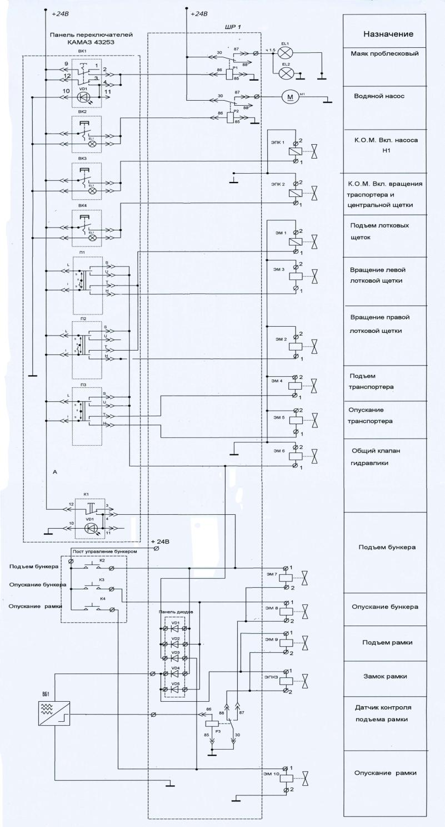

Рис.3 Схема электрическая принципиальная

4.4. Гидросистема

Гидравлическая схема машины представлена на Рис.4.
Гидросистема машины включает в себя: два масляных насоса, масляный бак , гидрораспределители, два напорных фильтра, два предохранительных клапана, гидроцилиндры, гидромоторы, гидрозамки , клапан «или».
Справа за кабиной установлен блок гидравлический с предохранительным клапаном КП1 и фильтром Ф1. Доступ к ним - через дверь правой передней окузовки.
Справа, сзади, за задним мостом шасси установлен фильтр Ф2 и предохранительный клапан КП2.
Доступ - через лючок окузовки.
Маслобак, установленный слева за кабиной на надрамнике, имеет заливную горловину и указатель уровня.
Предохранительный клапан КП1 гидросистемы отрегулирован на давление 14 МПа (140 кгс/см²)., а КП2 -на давление 16 МПа (160 кгс/см² )
Гидроцилиндры подъема бункера, транспортера и рамки транспортера – поршневые, двухстороннего действия. Гидроцилиндры подъема лотковых щеток – плунжерные.

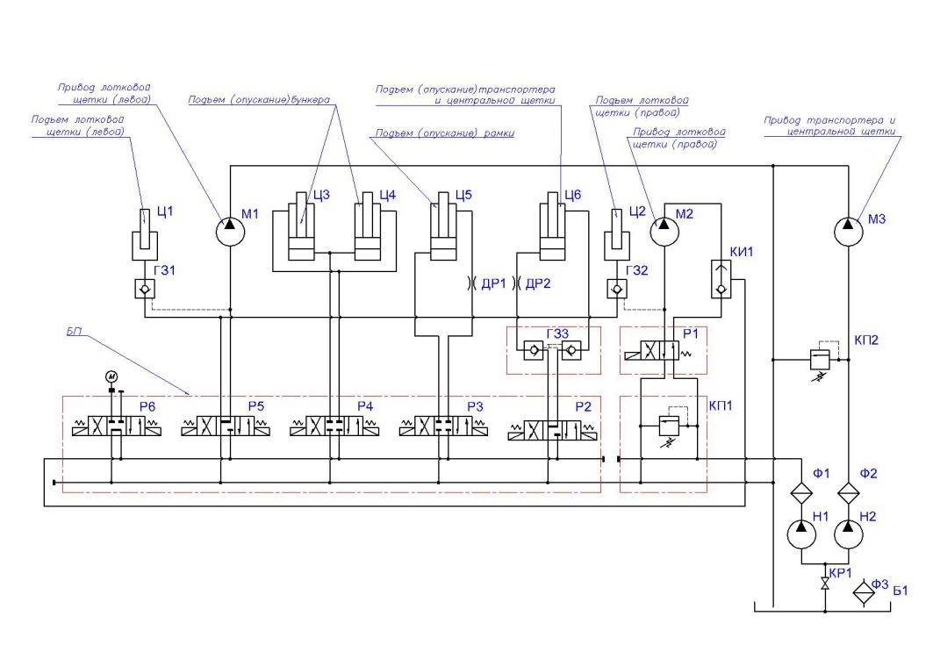

Рисунок 4 Схема гидравлическая принципиальная.
4.5. Трансмиссия

В состав трансмиссии входит коробка отбора мощности (КОМ).

4.6. Транспортер (рис.5 и 6)

Транспортер скребкового типа имеет гидромеханический привод. Навеска транспортера на надрамник осуществляется через рамку транспортера 11.
В рабочем положении транспортер «висит» на двух цепях 13, закрепленных на раме шасси.
Гидроцилиндр 12 позволяет отводить транспортер от загрузочного проема бункера во время выгрузке смета из бункера.
Запорное устройство 4, управляемое пневмоцилиндрами, фиксирует рамку транспортера. При разгрузке бункера рамка освобождается от фиксаторов.
Привод транспортера и центральной щетки осуществляется от гидромотора, установленного на правом лонжероне надрамника. Вращение передается на карданный вал, конический редуктор и на приводные звездочки центральной щетки и транспортера.
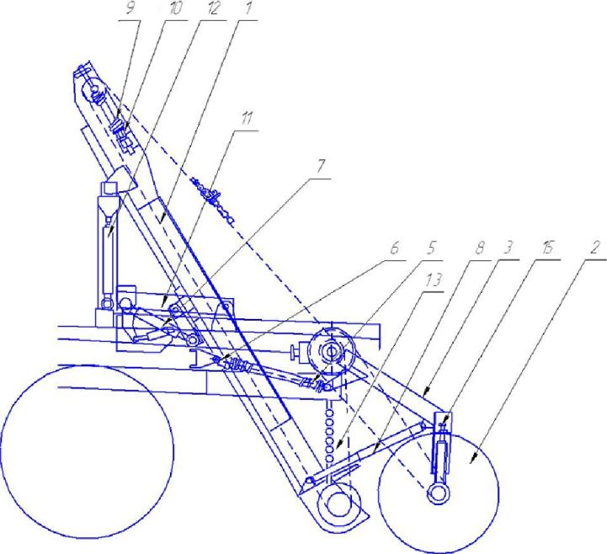

Рисунок 5 Транспортер и центральная щетка
1 – транспортёр; 2 – центральная щётка; 3 – рама щётки; 4 – запорное устройство; 5 – пружины вывески щётки; 6 – гайка регулировки вывески щётки; 7 – гидроцилиндр подъёма транспортёра и щётки в транспортное положение; 8 – упор щётки; 9 – пружина натяжения цепи транспортёра; 10 – гайка регулировки натяжения цепи транспортёра; 11 – рамка транспортёра; 12 – гидроцилиндр отвода транспортёра; 13 – цепь ; 14 – упор; 15 – болт регулировки натяжения цепи щётки.
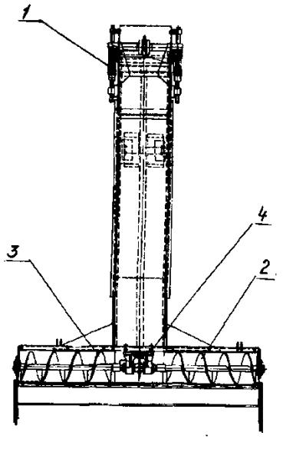

Рисунок 6.Транспортер
1 – натяжное устройство; 2 – шнек правый; 3 – шнек левый; 4 – приводная звездочка.

4.7. Центральная щетка (рис.7).

Центральная щетка выполнена из наборных дисков 3 и установлена в задней части машины. Она имеет пружинную регулируемую вывеску, чем и осуществляет регулировку пятна контакта щетки с дорожным покрытием.
Установка щетки в рабочее или транспортное положение связана с перемещением в эти же положения транспортера.
Привод центральной щетки механический через цепной редуктор.
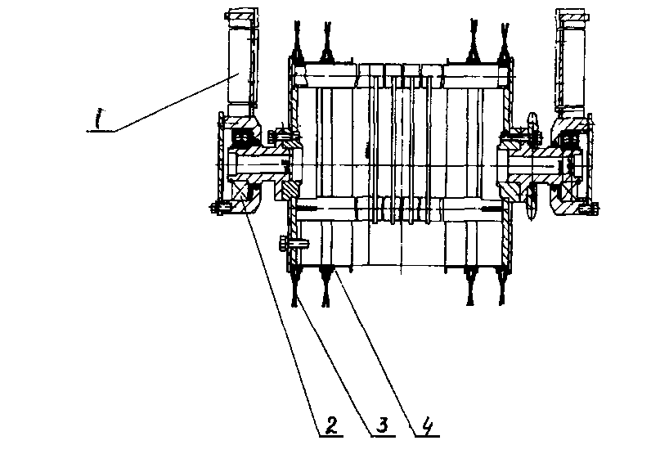

Рисунок 7 Щетка центральная.
1 – кронштейн; 2- подшипник; 3 – диск с капроновым ворсом;
4.8 Лотковые щетки (рис.8)

Лотковые щетки - торцевого типа с вертикальной осью вращения . Рычажная система вывески щеток позволяет копировать дорожное покрытие в продольном и поперечном направлениях, с сохранением постоянного пятна контакта и состоит из двух тяг 1 и 2, которые одним концом шарнирно связаны с поворотным кронштейном 3, а другим концом с плитой 9, к которой прикреплен кронштейн 5 с гидромотором 6 привода лотковой щетки.
Форма пятна контакта лотковой щетки с дорожным покрытием регулируется изменением длины тяги 1 и поворотом кронштейна 5, а усилие прижатия ворса к дорожному покрытию – натяжением пружины 7, пружина 10 обеспечивает боковой «вылет» лотковой щетки.
Лотковая щетка закреплена на валу гидромотора.
Опускание из транспортного положения в рабочее осуществляется за счет собственного веса. Подъем щетки производится гидроцилиндром 8.
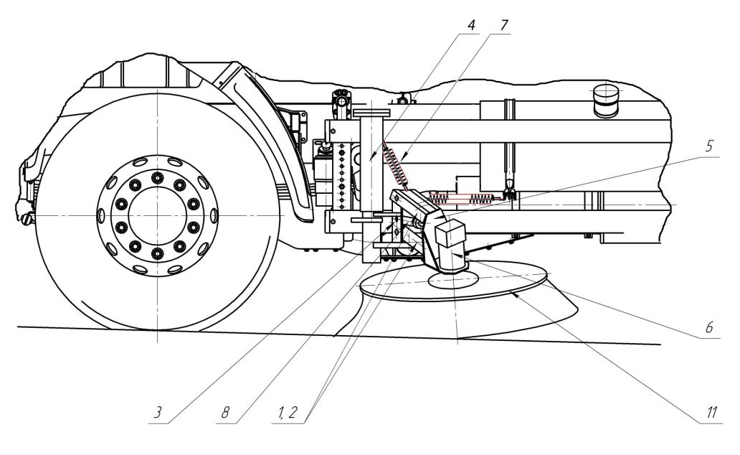

Рисунок 8.1 Лотковые щетки (вид сбоку)

1,2 – штанги; 3 – поворотный кронштейн; 4 – кронштейн; 5 – кронштейн; 6 – гидромотор; 7 - пружина; 8 – гидроцилиндр; 9-плита

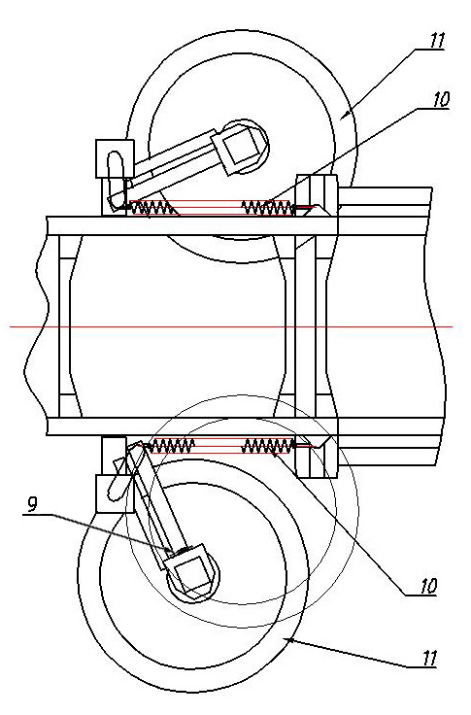

Рисунок 8.2 Лотковые щетки (вид сверху)
9-плита 10 – пружина; 11 – щетка.

4.9. Органы управления и сигнализации

В кабине водителя расположены органы управления (Рис.9):
1- клавиша: включение –выключение водяного насоса
2- клавиша: включение – выключение КОМ (Н1);
3- клавиша: включение вращения центральной щетки и транспортера;
4- клавиша: подъем - опускание с вращением левой лотковой щетки ;
5 -клавиша: подъем - опускание с вращением правой лотковой щетки;
6- клавиша: подъем – опускание транспортера и центральной щетки;
7- кнопка: подъем бункера;
8- кнопка: включение- выключение проблескового маячка.

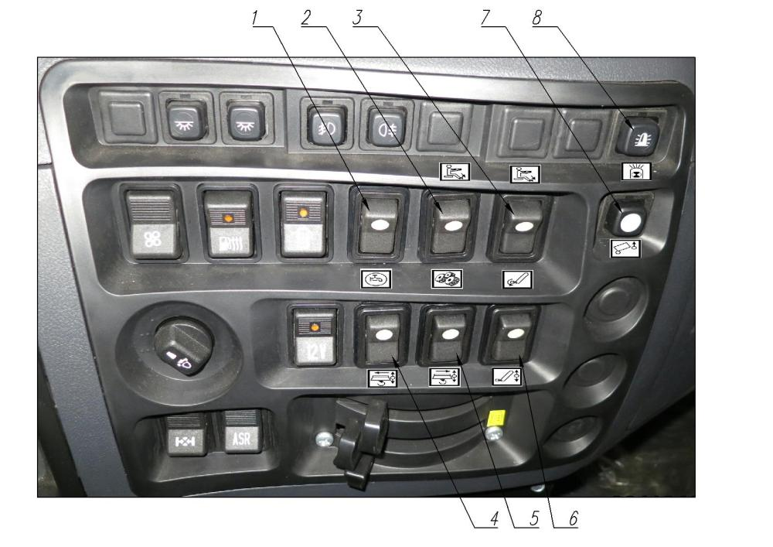

Рисунок 9 Органы управления в кабине.

Пульт управления (Рис.10) разгрузкой бункера находиться внутри окузовки, слева:
1 кнопка: подъем (выгрузка) бункера с предварительным (автоматическим) отводом рамки транспортера;
2 кнопка: опускание бункера с предварительным (автоматическим) отводом рамки транспортера;
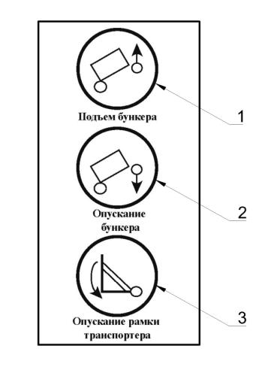
3 кнопка: опускание рамки транспортера.

Рисунок 10. Пульт управления разгрузкой бункера
4.10. Водяная система. (Рис.11)

Для увлажнения дороги во время работы на дорожное покрытие подается вода через четыре форсунки, закрепленных под передним бампером и по одной форсунке в зоне работы лотковых щеток. Вода подается при помощи водяного насоса. Предусмотрена возможность отключения отдельных форсунок.
Система увлажнения состоит из: бака 1, вместимостью 1000л; водяного насоса 3 с фильтром, закрепленных под правой передней окузовкой; системы трубопроводов с гребенкой 2, которая осуществляет регулирование расхода воды и форсунок.
Для заливки воды в водяную систему справа расположена заправочная труба.
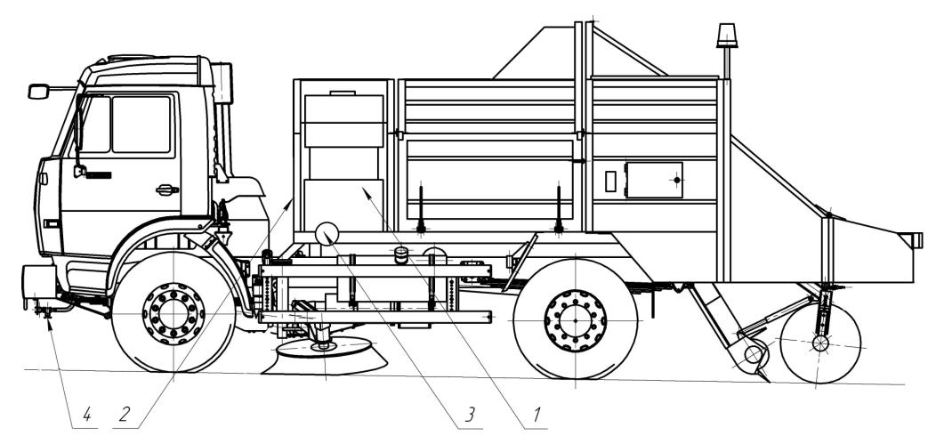

Рисунок 11 Водяная система.
1 – водяной бак; 2 – трубопроводы с гребенкой; 3- водяной насос с фильтром; 4-форсунки

4.11. Пневмосистема.

Пневматическая схема предствлена на Рис.12.
Пневмосистема состоит из трех электромагнитных клапанов КЭМ и пневмоцилиндров. Клапан КЭМ1 управляет работой пневмоцилиндров Ц1 и Ц2 запорного устройства транспортера. Клапана КЭМ2 и КЭМ3 управляют коробкой отбора мощности КОМ.
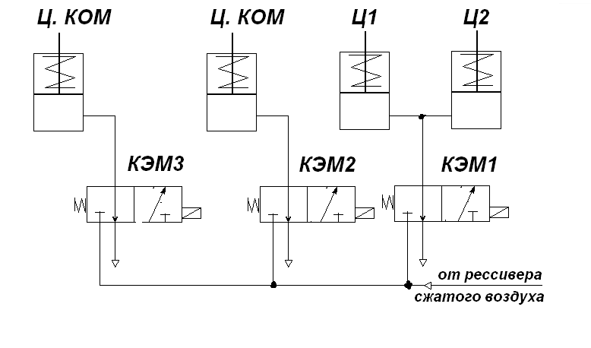
Рисунок 12 Схема пневматическая.

5. Контрольно-измерительные приборы, инструменты и принадлежности

При работе машины необходимо пользоваться контрольно-измерительными приборами базового шасси. Для проведения работ по техническому обслуживанию и ремонту машины используется инструмент и принадлежности, входящие в комплекты ЗИП базового шасси.

6. Маркировка и упаковка.

На передней стенке окузовки с левой стороны машины закреплена табличка потребительской маркировки, содержащая:
-- наименование завода- изготовителя или его товарный знак;
-- номер одобрения типа транспортного средства;
-- идентификационный номер (код VIN) ;
-- номер шасси:
--номер двигателя;
--полная масса ТС, кг;
-- нагрузка на переднюю ось, кг;
-- нагрузка на заднюю ось, кг;
-- заводской номер;
-- дата выпуска.
Полностью укомплектованная машина передается в эксплуатацию в собранном виде без упаковки.
Техническая и сопроводительная документация, прилагаемая к машине, уложена в вещевой ящик в кабине водителя.

- Общие указания по эксплуатации

Перед вводом машины в эксплуатацию произвести осмотр:
- проверить комплектность;
- проверить техническое состояние рабочих органов.
Провести обкатку машины продолжительностью 100 часов, при этом тщательно следить за работой всех узлов, агрегатов и механизмов и строго соблюдать правила технического обслуживания. Внимательно следить, чтобы не было течи масла в гидросистеме. Все возникшие неисправности своевременно устранить.
По окончании обкатки новой машины сменить масло в редукторе, подтянуть резьбовые соединения.
По окончании сезона эксплуатации необходимо произвести консервацию для долговременного хранения в соответствии с разделом «Правила хранения и консервации» настоящего РЭ.

8 .Указание мер безопасности
К работе на машине и к ее обслуживанию допускаются лица, прошедшие специальный инструктаж по технике безопасности, ознакомление с устройством и правилами эксплуатации.
Во время работы должны соблюдаться требования, изложенные в:
—«Правилах по технике безопасности и производственной санитарии при уборке городских территорий». М.: Стройиздат, 1987г.;
—«Руководство по эксплуатации шасси КамАЗ-43253 ».
Запрещается производить работы по техническому обслуживанию машины, регулировочные и ремонтные работы при работающем двигателе. При движении по дорогам и улицам общего пользования следует выполнять «Правила дорожного движения»
Запрещается выезд на работу:
- с неисправным и незакрепленным оборудованием или незакрепленным кожухом щетки;
- при утечке масла в гидросистеме;
- при ослаблении цепи привода центральной щетки или транспортера;
- при неисправной скребковой цепи транспортера;
- при постороннем стуке в узлах и механизмах машины;
- при проведении работ с поднятым бункером установить фиксирующий палец;
Перед разгрузкой бункера убедится, что транспортер находится в транспортном положении;
Ежедневно проверять чистоту и состояние бесконтактного индуктивного выключателя, контролирующего положение рамки транспортера ;
Не допускается выключать подачу масла посредством перегибов гибких шлангов гидросистемы;
Запрещается перегружать бункер машины сметом и допускать его просыпание .
Запрещается совершать транспортные переезды и движение задним ходом с опущенным транспортером, центральной и лотковыми щетками.
Запрещается разгружать бункер при закрытой дверце.
Запрещается включать транспортер и центральную щетку в транспортном положении.
Во время работы на машине необходимо объезжать посторонние предметы, попадающиеся на проезжей части (камни, палки и т. п.), во избежание поломки транспортера и щеток.
При зимнем хранении обеспечить полный слив воды из водяной системы.

9. Подготовка к работе, измерение параметров, регулирование и проверка технического состояния.
9.1 Подготовка к работе.

Перед началом работы необходимо, провести техническое обслуживание в объеме ЕО (см. табл.3), проверить, чтобы машина была заправлена в т. ч. гидросистема.
Залить воду в систему увлажнения, для чего:
- соединить заправочным рукавом заливную трубу с гидрантом и открыть кран колонки и кран на заливной трубе;
- заполнить бак до момента, пока вода начнет выливаться через контрольную трубу, расположенную с правой стороны машины;
- перекрыть кран на колонке и на заливной трубе и отсоединить рукав от заливной трубы.

9.2 Измерение параметров

Измерение размеров проводить линейкой (1-500) мм ГОСТ 427.
Измерить износ ворса центральной щетки по длине - наименьшая допустимая длина 80мм.
Измерить износ ворса лотковой щетки по длине наименьшая допустимая длина 90 мм.
Измерить износ скребков, наименьшая допустимая высота рабочей части (по резине) 10 мм.
Измерить расстояние от нижнего кожуха транспортера до дорожного покрытия – зазор должен быть 60мм.
- Измерить зазор между бесконтактным индукционным выключателем и флажком на рамке транспортера (в поднятом положении), зазор должен быть не более 5 мм.
Измерить пятно контакта лотковой щетки (Рис.14) по отпечатку следа вращающейся щетки на горизонтальной площадке с твердым покрытием в течение 30 с. При измерении машина должна быть заторможена стояночным тормозом.

Пятно контакта ворса левой лотковой щетки - зеркальное отражение относительно продольной оси машины.
Измерить натяжение цепи привода центральной щетки. Прогиб верхней ветви в средней части от приложения сосредоточенной нагрузки 80...100Н должен составлять 10...12 мм. Измерение нагрузки провести динaмoмeтpoм ДПУ-0₎01- 2TУ25.06.1258 (10—100)+2%.

9.3. Регулирование.

9.3.1. Регулировка натяжения скребковой цепи транспортера.
Регулировка натяжения скребковой цепи осуществляется пружинно-винтовым механизмом (рис. 13) в следующем порядке: удерживая воротом винт 1, гайкой 2 сжимать пружину 3, добиваясь того, чтобы она уперлась в шайбу 4, а через нее в ось 5 натяжной звездочки, тем самым натягивая цепь.
Регулировку произвести поочередно с правой и левой сторон транспортера, при этом транспортер должен находиться в рабочем положении. Если при полностью использованной возможности регулировки пружинно-винтовым механизмом цепь осталась не натянутой, дальнейшую регулировку осуществить удалением из цепи четного количества звеньев, добившись, таким образом, первоначального положения оси натяжной звездочки. После повторного натяжения цепь необходимо заменить полностью.

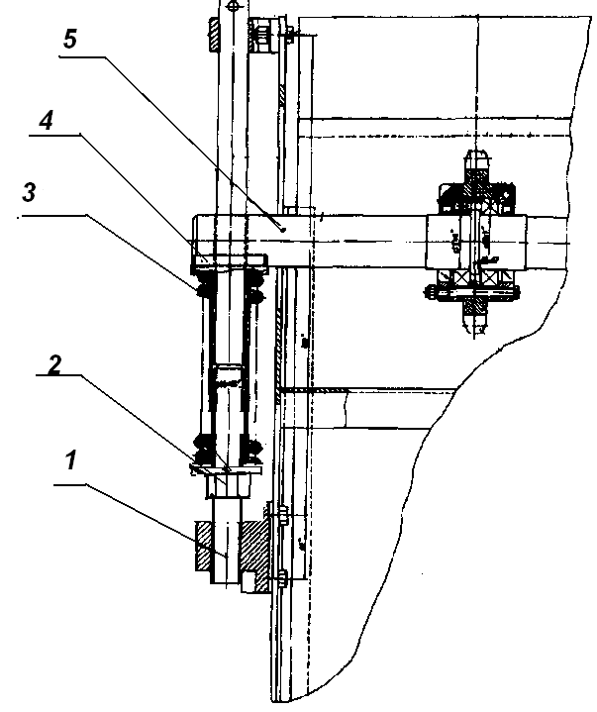

Рисунок 13. Пружинно – винтовой механизм натяжной цепи транспортера.
1 – винт; 2 – гайка; 3 – пружина; 4 – шайба; 5 – ось натяжной звездочки.
9.3.2. Натяжение цепи привода центральной щетки осуществляется перемещением кронштейнов по пазам рамы (поз.3 рис.5).
Для перемещения кронштейнов необходимо ослабить болтовые соединения кронштейнов , переместить их с помощью упорных болтов (поз.15 рис.5), добившись того, чтобы цепь была натянута и вновь затянуть болтовые соединения.
9.3.3. Регулировка пятна контакта центральной щетки производится поджатием пружин амортизаторов(поз.5рис.5) гайкой (поз.6 рис.5). Регулировку произвести поочередно с правой и левой сторон щетки. Измерить пятно контакта центральной щетки - ширина 100...200 мм, что соответствует просадке ворса в средней части пятна контакта на 20...22 мм или на 10% от его свободной длины. Пятно контакта проверяется по отпечатку следа щетки при ее вращении на горизонтальной площадке с твердым покрытием в течение 30 с. Машина при этом должна быть заторможена стояночным тормозом. Отклонение ширины образованного щеткой пятна контакта не должно превышать 10% по длине щетки.
9.3.4. Регулировка пятна контакта лотковой щетки производится по отпечатку следа вращения щетки на горизонтальной площадке с твердым покрытием. При регулировке машина должна стоять на ручном тормозе. Просадка ворса щетки должна быть в пределах 15-20мм его свободной длины. Схема пятна контакта правой щетки представлена на Рис.14. Пятно контакта левой лотковой щетки – зеркальное отражение относительно продольной оси машины.
Регулировка производится в два этапа:
І этап – вращением штанги (поз.1 рис.8) и поворотом кронштейна (поз.5 рис.8) со щеткой- форма пятна контакта.
ІІ этап – натяжением пружины (поз.7 рис 8) «вывески» щетки - ширина пятна контакта.
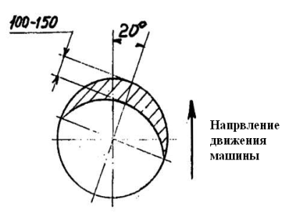
Рисунок 14 Схема пятна контакта правой лотковой щетки

9.3.5. Регулировка зазора между нижним кожухом транспортера и поверхностью дорожного покрытия производится изменением длины цепи (Рис.5 поз.13), закрепленной на каркасе транспортера и раме, перестановкой болтов .

9.3.6. Регулировка плотности закрытия дверцы бункера.

Производится перемещением петель навески дверцы (в поперечном направлении) и изменением длины петли запорного механизма.

9.3.7. Регулировка зазора между бесконтактным индукционным выключателем и флажком на рамке транспортера производится при помощи гайки выключателя при ослаблении контргайки (зазор не более 5 мм).

9.4. Проверка технического состояния

Проверка состояние щеток – поломка или выпадение ворса с образованием пустых мест не допускается.
Прочистить отверстия в трубе системы увлажнения.
Проверить состояние шарового крана, установленного в гидросистеме. Он должен быть открыт.

.

- Порядок работы

Машину обслуживает один водитель-оператор.
В зависимости от убираемой территории и комплектации машины (с одной или двумя лотковыми щетками) подметание можно производить при различных сочетания щеток: центральная щетка; центральная и одна из лотковых щеток, правая или левая; центральная и обе лотковых щетки.
Перед началом работы следует обратить внимание на засоренность участка, при средней засоренности (до 50 г/м²) подметание следует производить при повышенной скорости – до 16,5 км/ч; при засоренности (от 50 до 250 г/м²) при рабочей скорости до 6 км/ч.
В обоих случаях расход воды регулируется так, чтобы исключить пыление.
Начало работы:
- завести двигатель шасси;
- выжать педаль сцепления;
- включить КОМ (клавиша 2);
- плавно отпустить педаль сцепления;
- опустить транспортер и центральную щетку на дорожное покрытие (клавиша 6);
- опустить лотковые щетки, щетки опускаются вниз с вращением (клавишы 4 и 5);
- включить проблесковый маячок (кнопка 8);
- выжать сцепление;
- включить привод транспортера и центральной щетки (клавиша 3);
- включить требуемую передачу;
- плавно отпустить педаль сцепления и начать движение с соблюдением требований правил безопасности, изложенных в разделе 8
- включить водяной насос (клавиша 1), предварительно открыв соответствующие краны на гребенке.
Запрещается! Производить подметание при отсутствии воды в баке системы увлажнения.
По окончании подметания установить рабочие органы в транспортное положение, для чего:
- остановить машину (двигатель не глушить);
- выжать сцепление;
- выключить привод транспортера и центральной щетки (клавиша 3);
- отпустить сцепление;
- поднять лотковые щетки (клавиши 4 и 5);
- поднять транспортер и центральную щетку (клавиша 6);
-выжать педаль сцепления и выключить КОМ (клавиша 2);
-отпустить педаль сцепления.
Разгрузка машины:
- установить машину на месте разгрузки на стояночный тормоз;
- открыть вручную запоры дверцы бункера;
- выжать педаль сцепления;
- включить КОМ (клавиша 2);
- опустите транспортер и центральную щетку в рабочее положение (клавиша 6)
- поднять бункер ( кнопка 1 (рис.10) пульта управления разгрузкой бункера или кнопка 7 (рис.9)) в кабине водителя .При этом первоначально будет отведена рамка транспортера .

После разгрузки (см Рис.10):
- опустить бункер (кнопка 2 пульта управления разгрузкой бункера);
- опустить подъемную рамку транспортера в исходное положение (кнопка 3 пульта управления разгрузкой бункера);
- закрыть вручную запоры дверцы бункера;
- выжать педаль сцепления;
- выключить КОМ (клавиша 2)

11. Техническое обслуживание

Надежная работа машины в значительной степени зависит от своевременного и качественного ее обслуживания.
Техническое обслуживание подразделяется на следующие виды:
- ежесменное техническое обслуживание (ЕО);
- первое техническое обслуживание (ТО-1) через 1500 км пробега;
- второе техническое обслуживание (ТО-2) через 4000 км пробега;
- сезонное техническое обслуживание (СО).
Сроки технического обслуживания машины соответствуют срокам технического обслуживания шасси КамАЗ-43253 .Техническое обслуживание гидроаппаратуры производится согласно их паспортам и инструкциям по эксплуатации.
Запрещается! Допускать к работе лиц, неподготовленных в установленном порядке.

11.1 Перечень работ для различных видов технического обслуживания оборудования представлен в таблице 3.
Таблица 3.
Содержание работ и методика их проведения | Технические требования | Приборы, инструмент, приспособления и материалы для выполнения работ
Ежедневное обслуживание (ЕО)
Проверить уровень масла в баке гидросистемы и при необходимости долить. | Уровень масла должен быть посередине мерного стекла. | Масло, воронка, обтирочный материал.
Проверить работу всех рабочих органов. | См. пункт 9.4. | Визуально.
Проверить натяжение скребковой цепи. | См. пункт 9.3. | Визуально, слесарный инструмент.
Проверить отсутствие подтекания воды и масла. | Подтекания не допускаются. | Визуально.
Проверить работоспособность бесконтактного выключателя. | Зазор не более 5мм. | Линейка, слесарный инструмент.
По окончанию работ произвести мойку транспортера со шнеками, щеток и бункера. |  | Моечное оборудование.
Первое техническое обслуживание ТО – 1
Выполнить перечень работ ЕО  Проверить крепление: КОМ к коробке передач и масляных насосов к КОМ; конического редуктора, карданного вала, водяного насоса и гидромоторов;  кронштейнов лотковых и центральной щеток, транспортера и бункера. | Болты должны быть затянуты, пальцы зашплинтованы. | Ключи  Пассатижи.
Проверить герметичность водяной системы, крепление рукавов. | Подтекание технологической воды не допускается. | Визуально,  слесарный инструмент.
Проверить длину ворса, форму и размеры пятна контакта щеток. | См. пункт 9.2. | См. пункт 9.2.
Проверить уровень масла в коническом редукторе.

Провести смазочные работы спецоборудования. | См.ниже. | См.ниже.
Проверить герметичность рукавов высокого давления гидросистемы. | Подтекание не допускается | Визуально,  слесарный инструмент
Второе техническое обслуживание ТО – 2
Выполнить перечень работ (ТО1)  Проверить состояние электрических проводов, подтянуть крепления проводов в клеммах. | Нарушение изоляции не допускается | Визуально, слесарный  инструмент
Проверить состояние напорного фильтра гидросистемы, при необходимости фильтр заменить. | Фильтр должен быть чистым | Визуально
Сезонное техническое обслуживание СО (при переходе к весенне – летнему сезону)
Выполнить перечень работ технического обслуживания, выполнить работы, предусмотренные картой смазки. | Смазочные работы | Горюче – смазочные материалы в соответствии перечню горюче – смазочных материалов, применяемых в изделии (таблица 5)
Примечания: смазку узлов трения, не имеющих масленок, произвести при разборке и ремонте узла. Масло, заливаемое в гидросистему, должно быть тщательно отфильтровано.

11.2 Перечень горюче – смазочных материалов, применяемых в машине
представлен в Таблице 4
Таблица 4

Наименование и обозначение изделия (сборочной еденицы) | Наименование марок ГСМ и обозначение НТД |  | Масса (объем) заправки ГСМ на год кг(дм³) | Периодичность смены (пополнения) способы  нанесения, мотто. ч | №№ поз. Точек заправки (смазки на карте смазки рис. 15  и 16) | Примечания
 | Основное | Дублирующее
Коробка отбора мощности совместно с КПП | ТМ-3-18  ГОСТ23652-79 | ТСп-15к  ГОСТ23652-79 | 1,0 | ТО-2 | 1  рис. 15 | Уровень масла по контрольной пробке КП
Кронштейн навески лотковой щетки | Солидол С  ГОСТ 4366-76 | Солидол Ж  ГОСТ1033-76 | 0,04 | СО | 2  рис. 15 | Нагнетать через прессмасленку
Пальцы штанг навески лотковой щетки | То же | То же | 0,1 | СО | 3  рис. 15 | Удалить старую смазку и заложить свежую
Оси бункера;  проушины  гидроцил-ров:  - подъема бункера;  - рамки транспортера;  - подъем транспортера | Солидол С  ГОСТ4366-76 | Солидол Ж  ГОСТ 1033-76 | 0,04 | СО | 4  рис. 15  1, 2  рис. 16 | Нагнетать через прессмасленку
Шлицы карданного вала | Литол 24  ГОСТ4366-76 | Смазка 1-13  ГОСТ38.01145 | 0,1 | ТО-2 | - | Нагнетать через прессмасленку
Подшипники вала редуктора привода транспортера | Солидол С ГОСТ 4366-7679 | Солидол Ж ГОСТ 1033-79 |  | ТО-1 | 4 | Нагнетать через прессмасленку до выдавливания смазки из стыков шприцом
Хомуты, соединяющие раму задней щетки с трубами редуктора привода транспортера | - | - |  |  | 5 | Удалить старую смазку и заложить новую
Ось рычага подъема транспортера | - | - |  |  | 3  рис. 16 | Нагнетать через прессмасленку до выдавливания
Подшипники шнеков транспортера | - | - |  |  | 4  рис. 16 | Масленка
Подшипники центральной щетки | - | - |  |  | 5  рис. 16 | Масленка
Пальцы навески рамки транспортера | - | - |  |  | 6  рис. 16 | Удалить старую смазку и заложить новую
Шарниры  рамы щетки |  |  |  |  | 7  рис. 16 | Масленка
Подшипники звездочек натяжной станции | - | - |  |  | 8  рис.16 | Закапать в стыки, ручная масленка
Ось навески транспортера | СолидолС  ГОСТ 4366-78 | СолидолС  ГОСТ 4366-78 |  | ТО-2 | 9  рис. 16 | Нагнетать через прессмасленнку до выдавливания смазки через зазоры, шприцем
Резьбовая часть  натяжного винта | - | - |  | - | 10  рис. 16 | Смазать
Ось петель дверей бункера | ТАП-15В ГОСТ 23652-78 | ТАП-15В ГОСТ 23652-78 |  |  |  | Воронка с сеткой, лейка, залить в стыки
Конический редуктор | то же | то же |  |  | 11  рис. 16
Подметально-уборочное оборудование | К-17 ГОСТ 10877-76 Смазка | ПВК ГОСТ 19517-83  Консерваци- онная |  | СО |  | В соответствии с разделом 11
Бак гидравлической системы | Масло МГ-30,  ТУ38.00.1347-83 | Масло  МГЕ-46В  ТУ38.00.1347-83 |  |  | 12  рис. 16 | Снять крышку на заливной горловине бака и долить масло до верхней метки на щупе *

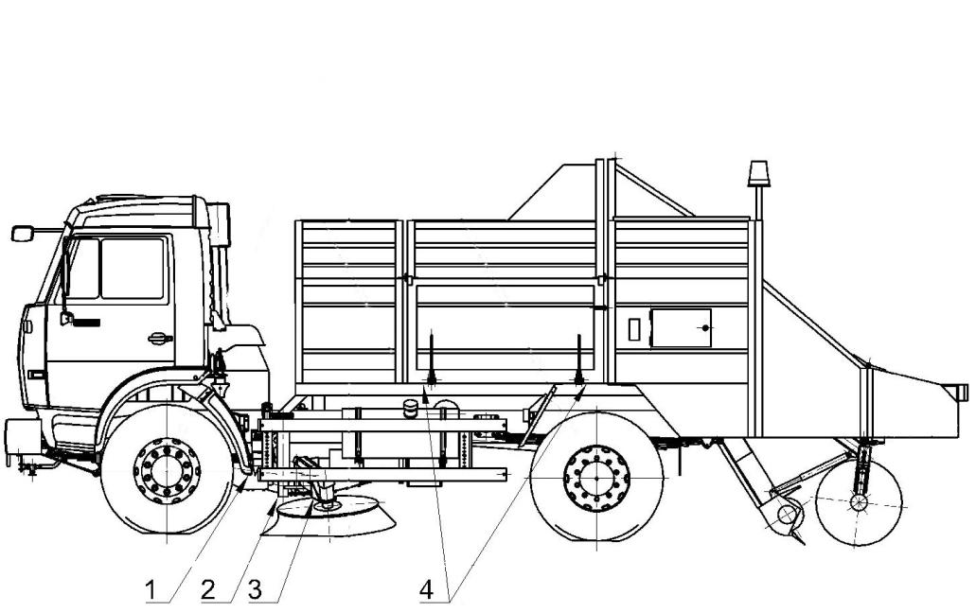

Рисунок 15 Схема смазки
1-КОМ; 2-Кронштейн навески лотковой щетки; 3-Пальцы штанг навески лотковой щетки; 4-Оси подъема бункера

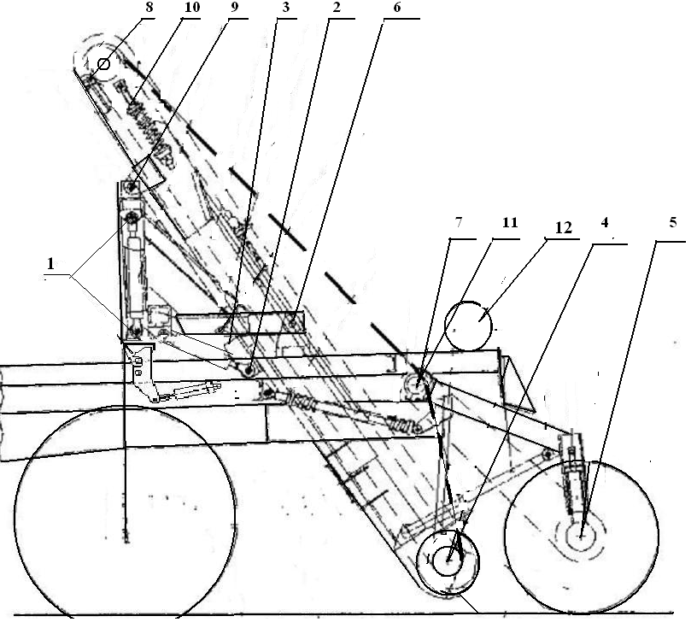

Рисунок 16 . Схема смазки транспортера и центральной щетки
(с указанием точек смазки)
1 – проушины гидроцилиндра рамки транспортёра; 2 – проушины гидроцилиндра подъёма транспортёра; 3 – ось рычага подъёма транспортёра; 4 – подшипники шнеков; 5 – подшипники центральной щётки; 6 – пальцы рамки транспортёра; 7 – шарниры рамы щётки; 8 – ось натяжной станции; 9 – ось навески транспортёра; 10 – ось и резьба натяжного винта; 11-конический редуктор;12-бак гидравлической системы

12. Возможные неисправности и способы их устранения
Перечень возможных неисправностей и способы их устранения приведены в Таблице 5.
Таблица 5.
Наименование неисправности, внешнее проявление и дополнительные признаки | Вероятная причина | Способ устранения
Шум в КОМ | - Ослабло крепление его к КПП | Затянуть болты крепления
 | - Недостаточно масла или мала его вязкость | Долить или заменить масло
 | - Изношены зубья шестерен | Замените изношенные шестерни или целиком коробку
 | - Изношены подшипники валов коробки | Заменить неисправный подшипник
Шестерни КОМ самопроизвольно выходят из зацепления | - Недостаточно давление воздуха | Проверить давление воздуха  Заменить КОМ
 | - Износ шестерен | Заменить изношенные шестерни
Течь масла из КОМ | - Не затянуты болты крепления крышек коробки | Затянуть болты
 | - Повреждена прокладка между корпусом КОМ и корпусом КПП | Заменить прокладку
 | - Изношены или повреждены сальники и прокладки крышек коробки | Заменить
Гидроцилиндры срабатывают очень медленно | - Отсутствует масло в баке | Проверить и долить масло до уровня
 | - Неисправен насос | Заменить насос
Самопроизвольное опускание рабочих органов | - Износ уплотнения гидроцилиндра | Разобрать гидроцилиндр. Заменить уплотнения
 | - Не держат гидрозамки | Заменить замок
 | - Засор магистрали | Устранить засор
Течь воды | - Неисправности соединений нагнетательной магистрали | Проверить соединение нагнетательной магистрали
В процессе подметания машина «теряет» мусор по бокам транспортера | - Центральная щетка не достаточно прижата к дорожному покрытию | Отрегулировать вывеску центральной щетки
 | - Не отрегулированы лотковые щётки | Отрегулировать
Мусор высыпается через двери бункера | - Дверь закрывается не плотно | Произвести регулировку.
 | - Повреждение уплотнения | - Уплотнение заменить.
Медленно вращаются лотковые щетки | - Неисправность в соединениях нагнетающей магистрали  - Неплотности соединений  всасывающей магистрали | Проверить соединения нагнетающей магистрали, устранить течь  Проверить соединения всасывающей магистрали, устранить подсос воздуха

13. Правила хранения, консервация

13.1. При длительном хранении машина должна быть подвергнута консервации согласно ГОСТ 9.014 (вариант защиты ВЗ-l).
Условия хранения-8 (ОЖЗ) по ГОСТ 15150. Консервация включает в себя:
-подготовку машины к консервации;
-содержание и ее техническое обслуживание в период консервации.
Правила консервации и технического обслуживания базового шасси в период хранения - смотреть соответствующий раздел «Руководства по эксплуатации КамАЗ 43253».
13.2. Места хранения машины-любые помещения, открытые площадки и под навесом.
13.3. В зимний период машина должна храниться в состоянии консервации.
13.4. В порядке подготовки к консервации подметально-уборочное
оборудование должно быть очищено от грязи и коррозии, при необходимости отремонтировано и подкрашено. При подготовке к консервации слить воду из системы увлажнения, отвернуть водяной фильтр. Гидросистему заполнить маслом. Все неокрашенные части оборудования, кроме резиновых рукавов, покрыть консервационной смазкой К 17 ГОСТ 10877. Транспортер с центральной щеткой и лотковые щетки поднять в транспортное положение.
13.5. Срок хранения оборудования в законсервированном состоянии - до 18 месяцев. По прошествии этого срока оборудование подвергнуть переконсервации.
13.6. Техническое обслуживание в период консервации заключается в наблюдении за состоянием машины, проверкой отсутствия течи смазочных материалов и рабочей жидкости из гидросистемы.

14. Транспортирование

14.1. Транспортирование машины может производиться своим ходом,
железнодорожным или водным транспортом.
14.2. Условия транспортирования-8 (ОЖЗ) по ГОСТ 15150. 14.3.
Транспортирование своим ходом допускается производить в соответствии с ПДД
по дорогам не ниже 3 категории. Расстояние транспортирования не ограничено.
Рабочие органы при транспортировании должны быть зафиксированы в транспортном положении.
14.4. Транспортирование должно производиться в соответствии с правилами перевозки грузов, действующими на транспорте данного вида.
14.5. При погрузке и перевозке любым видом транспорта должны применяться приспособления, исключающие возможность повреждения машины и его окраски. Схема строповки машины в приложении Б.
14.6. При установке на железнодорожную платформу машину затормозить стояночным тормозом и закрепить растяжками согласно схеме, приведенной в приложении В. Растяжки крепить за мосты автомобиля. Под задние и передние колеса установить упорные бруски и прибить их гвоздями к полу платформы.
Приложение А

Условные обозначения органов управления

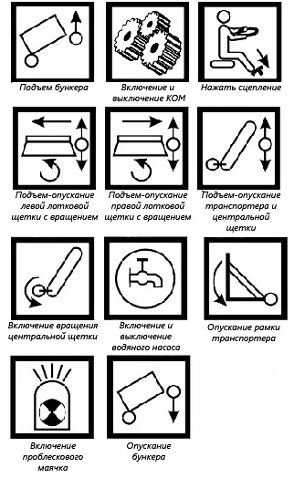

Приложение Б

Схема строповки машины

